Spring MVC

一、体系架构

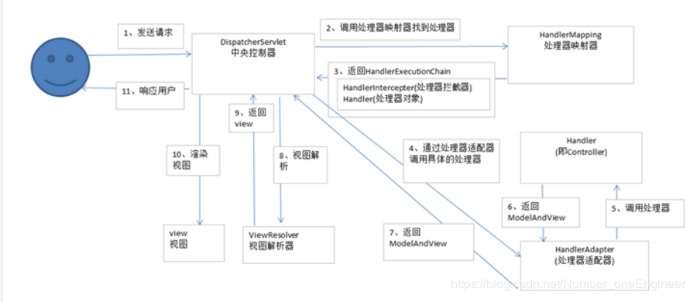

第一步：发起请求到前端控制器(DispatcherServlet)  
第二步：前端控制器请求HandlerMapping查找Handler，可以根据xml配置、注解进行查找  
第三步：处理器映射器HandlerMapping向前端控制器返回Handler  
第四步：前端控制器调用处理器适配器去执行Handler  
第五步：处理器适配器去执行Handler  
第六步：Handler执行完成给适配器返回ModelAndView  
第七步：处理器适配器向前端控制器返回ModelAndView，ModelAndView是spring mvc框架的一个底层对象，包括 Model和view  
第八步：前端控制器请求视图解析器去进行视图解析，根据逻辑视图名解析成真正的视图(jsp)  
第九步：视图解析器向前端控制器返回View  
第十步：前端控制器进行视图渲染，视图渲染将模型数据(在ModelAndView对象中)填充到request域  
第十一步：前端控制器向用户响应结果

二、配置DispatcherServlet

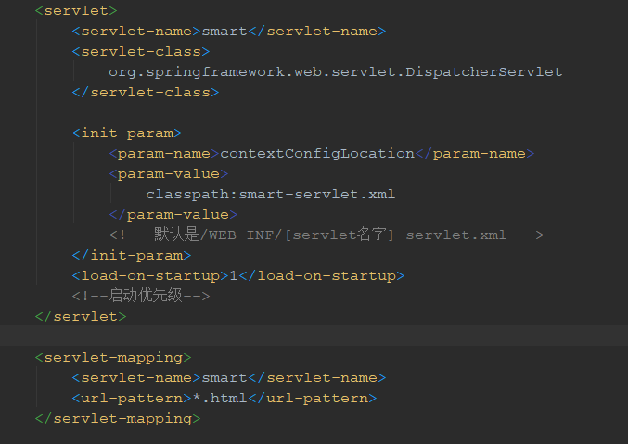

<servlet></servlet>声明DispatcherServlet，默认自动加载/WEB-INF/smart-servlet.xml的spring配置文件。

<init-param> 配置参数

namespace: 命名空间，默认为<servlet-name>-servlet,指定属性后WEB-INF/<namespace>.xml

contextConfigLocation: 指定spring配置文件的得资源路径。

<servlet-mapping>指定DispatcherServlet处理所有以.html为后缀的Http请求。

1、一个简单的实例

通过简单实例讲解SpringMVC开发过程

（1）配置web.xml，指定业务层对应的Spring配置文件，定义DispatcherServlet

（2）编写处理请求的控制器

（3）编写视图对象，这里使用jsp视图对象

（4）配置Spring MVC的配置文件，使控制器、视图解析器等生效

(a)负责用户处理的控制器：UserController

package com.smart.web;  
  
import com.smart.domain.User;  
import com.smart.service.UserService;  
import org.springframework.beans.factory.annotation.Autowired;  
import org.springframework.stereotype.Controller;  
import org.springframework.web.bind.annotation.RequestMapping;  
import org.springframework.web.bind.annotation.RequestMethod;  
import org.springframework.web.servlet.ModelAndView;  
  
@Controller  
@RequestMapping*(*"user"*)*public class UserController *{* @Autowired  
 private UserService userService;  
  
 @RequestMapping*(*"/register.html"*)* public String register*(){* return "register";  
 *}* @RequestMapping*(*method = RequestMethod.*POST)* public ModelAndView createUser*(*User user*){*  
 userService.createUser*(*user*)*;  
 ModelAndView mav=new ModelAndView*()*;  
 mav.setViewName*(*"creatSuccess"*)*;  
 mav.addObject*(*"user",user*)*;  
 return mav;  
 *}  
  
}*

(b)视图对象：

*<*html*>  
<*head*>  
 <*title*>*新增用户*</*title*>  
</*head*>  
<*body*>  
 <*form method="post" action="*<***c:url** value="/user.html"*/>*"*>  
 <*table*>  
 <*tr*>  
 <*td*>*用户名：*</*td*>  
 <*td*><*input type="text" name="userName"*></*td*>  
 </*tr*>  
 <*tr*>  
 <*td*>*密码：*</*td*>  
 <*td*><*input type="password" name="password"*></*td*>  
 </*tr*>  
 <*tr*>  
 <*td*>*姓名：*</*td*>  
 <*td*><*input type="text" name="realName"*></*td*>  
 </*tr*>  
 <*tr*>  
 <*td colspan="2"*><*input type="submit" name="提交"*/> </*td*>  
 </*tr*>  
 </*table*>  
 </*form*>  
</*body*>  
</*html*>*

(c)创建成功页面

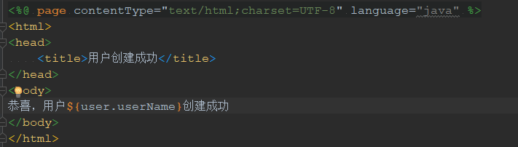

(d)springmvc配置文件

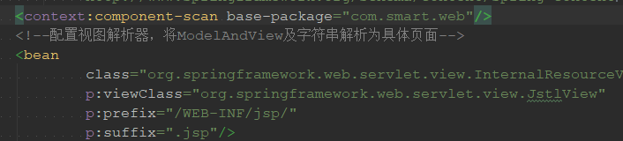

(e)登录页面：

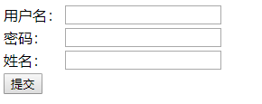

注册成功页面：



2、注解驱动的控制器

类处的注解@RequestMapping("user")指定的URL相对于WEB应用的部署路径，而方法处指定的URL相对于类定义处指定的URL.

其他映射请求，也可以根据请求方法及参数进行映射。

@RequestMapping(path="/delete",method = RequestMethod.*POST*,params = "userId")  
@RequestMapping(headers = "content-type=text/*")

URL中的{xxx}占位符可以通过@PathVariable("xxx")绑定到操作方法的入参中。

三、请求处理方法签名

//1、请求参数按名称匹配的方法绑定到方法入参中，方法返回的字符串代表逻辑视图名  
   
 @RequestMapping（Path="/handlel"）  
 public String handlel*(*@RequestParam*(*"username"*)* String username,  
 @RequestParam*(*"password"*)* String password,  
 @RequestParam*(*"realName"*)* String realName*){* return "main";  
 *}* //2、请求参数按名称匹配的方法绑定到user属性中，方法返回的字符串代表逻辑视图名  
 @RequestMapping（Path="/handle2"）   
 public ModelAndView createUser*(*User user*) {* return mv;  
 *}* //3、直接将Http请求对象传递给处理方法，方法返回的字符串代表逻辑视图名  
 @RequestMapping（Path="/handle3"）  
 public String handle3*(*HttpServlet request*){* return "main";  
 *}*

1. RequestMappingHandlerAdapter默认已经装配了HttpMessageConverter(对象转换)：

StringHttpMessageConverter, ByteArrayHttpMessageConverter, SourceHttpMessageConverter, AllEncompassingFormHttpMessageConverter

途径：@ResponseBody和@RequestBody对处理方法进行标注

HttpEntity<T>/ResponseEntity<T>作为处理方法的入参或返回值。

[2. 使用@RestController](mailto:6.使用@RestController)和AsyncRestTemplate

@RestController=@ResponseBody+@Controller(疑问：什么时候使用@ResponseBody和@RequestBody?)

四、处理模型数据

输出模型数据途径：

1 ModelAndView:处理方法返回值类型为ModelAndView时，方法体即可通过该对象添加模型数据

//添加模型  
ModelAndView addObject*()*ModelAndView addAllObjects*()*//设置视图  
void setView*()*void setViewName*()*  
2 @ModelAttribute:在方法入参标注该注解后，入参的对象就会放到数据模型中

//在方法入参前使用@ModelAttribute

@RequestMapping*(*path = "/handle6"*)*public String handle6*(*@ModelAttribute*(*"user"*)* User user*)*

3 Map及Model:如果方法入参为...ModelMap或..Map,处理方法返回Map中的数据会自动添加到模型中

//根据处理方法有Map或Model类型

@RequestMapping*(*path = "/handle6"*)*public String handle6*(*ModelMap modelMap*){*modelMap.addAttribute*(*"testAttr","valuel"*)*;  
User user=*(*User*)*modelMap.get*(*"user"*)*;

4 @SessionAttribute:将模型中的某个属性暂存到Httpsession中，以便多个请求之间可以共享这个属性。

//标注@SessionAttributes，SpringMVC会将模型中对应属性暂存到HttpSession

@SessionAttribute("user")  
public class test *{*

//@SessionAttribute("user")会自动将本处理器中的任何处理方法属性名为user的模型属性透明的存储到HttpSession中。

五、处理方法的数据绑定

3

4

2

1

ConversionService

Validator

BindingResult

ServletRequest

入参对象

Object

DataBinder

1、ConversionService

完成JAVA类型转换工作：

<!-- 装配自定义conversionService-->  
*<*mvc:annotation-driven conversion-service="conversionService"*/>  
<*bean id="conversionService" class="org.springframework.context.support.ConversionServiceFactoryBean"*>  
 <*property name="converters"*>  
 <*list*>  
 <*bean class="com.smart.domain.User"*/>  
 </*list*>  
 </*property*>  
</*bean*>*

数据格式化：装配FormattingConversionServiceFactoryBean

*<*mvc:annotation-driven conversion-service="conversionService"*/>  
<*bean id="conversionService" class="org.springframework.format.support.FormattingConversionServiceFactoryBean"*>  
 <*property name="converters"*>*

举例：

@DateTimeFormat*(*pattern = "yyyy-MM-dd"*)*private Date birthday;  
@NumberFormat*(*pattern = "#,###.#"*)*private long salary;

2、数据校验

Spring校验框架：定义Bean

*<*bean id="validator" class="org.springframework.validation.beanvalidation.LocalValidatorFactoryBean"*/>*

SpringMVC校验;

通过mvc:annotation-driven会默认装配LocalValidatorFactoryBean，只需在方法入参标注@Valid

获取校验结果：BindingResult bindingResult

public String handle62*(*@Valid @ModelAttribute*(*"user"*)* User user, BindingResult bindingResult*)*

在页面中显示错误：

*<%@* **taglib** prefix="form" uri="http://www.springframework.org/tags/form"*%>*

*<***form:errors** path="username" cssClass="errorClass"*/>*

六、视图和视图解析器

InternalResourceViewResolver//解析为URL文件，如JSP

模板视图：freeMarker,Excal,PDF,xml,json.

1、freeMarker

文件名：***.ftl。

显示页面：<#list userList as user> </#list>

装配FreeMarker:

<bean class=“…”

P:templateLoaderPath=”WEB/INF/ftl”

P:defaultEncoding=”UTF-8”>

<property name=”freemakersetting”>

<props>

<prop kry=”classic_compatible”>true</prop>

</props>

2、Excel

继承AbstractXlsView类 //注意。Excel文档名称必须编码为iso-8859-1.

在***-servlet.xml文件配置Bean.

3、输出XML

XML形式的视图对象为:MarshallingView

在***-servlet.xml文件配置Bean.

*<*bean id="userListXML" class="org.springframework.web.servlet.view.xml.MarshallingView"  
 p:modelKey="userList"  
 p:marshaller-ref="xmlMarshaller"*/>  
<*bean id="xmlMarshaller" class="org.springframework.oxm.xstream.XStreamMarshaller"*></*bean*>*

七、本地化解析

1、cookieLocaleResolver

*<*bean id="localeResolver"  
class="org.springframework.web.servlet.i18n.CookieLocaleResolver"  
 p:cookieName="clientLanguage"  
 p:cookieMaxAge="1000000"  
 p:cookiePath="/"  
 p:defaultLocale="zh_CN"*/>*

2、sessionLocaleResolver

*<*bean id="localeResolver"  
class="org.springframework.web.servlet.i18n.SessionLocaleResolver"*/>*

3、localeChangeInterceptor

*<*mvc:interceptors*>  
<*bean class="org.springframework.web.servlet.i18n.LocaleChangeInterceptor"*/>  
</*mvc:interceptors*>*